別記様式１

「石川県サイクリストに優しい宿」認定（更新）申請書

年 月 日

石川県知事 様
所在地
事業所名
代表者職・氏名

「石川県サイクリストに優しい宿」認定要領第４第１項の規定により、下記のとおり申請します。
なお、下記に記載の内容は事実に相違ありません。

記
申請の区分 |  | ☐ 新規申請 ／ ☐ 更新
宿泊施設の名称 |  | （フリガナ）
所在地 |  | 〒 ―
施設規模等 | 旅館業法上の営業の種別（該当するものに〇） | 1.旅館営業 2.ホテル営業 3.簡易宿所営業 4.下宿営業  5.その他（ ）
施設規模等 | 部屋数、収容人数 | 部屋数（ 部屋）、収容人数（ 人）
施設規模等 | 電話番号
施設規模等 | 宿泊施設  ホームページURL
担当者 | 氏名
担当者 | 電話番号
担当者 | メールアドレス

【添付書類】
・別紙「石川県サイクリストに優しい宿」チェックシート
・旅館業の許可証写し

別紙（別記様式１関係）
宿泊施設の名称
「石川県サイクリストに優しい宿」チェックシート
以下の各項目について、該当するサービスの□にチェックを入れてください。
１．必須サービス
- 自転車の客室への持ち込み又は客室以外の屋内の安全な場所（風雨の影響を受けず、盗難のおそれがない場所）での保管 | ☐
【自転車の保管方法について、該当するものすべてにチェックを入れてください】  ☐ そのままの状態で客室に持ち込み（分解、折りたたみ等は不要）  ☐ 輪行袋等に収納した状態で客室に持ち込み  ☐ そのままの状態で一般客の立ち入らない施錠可能な場所（バックヤードや車庫等）  で保管  ☐ そのままの状態で目の届く玄関やロビー等で保管  ☐ その他の保管方法（ ） | ☐
- チェックイン前・チェックアウト後のフロント等で手荷物の預かりが可能 | ☐
- 衣服の洗濯が可能 | ☐
【対応可能なものすべてにチェックを入れてください】  ☐ 施設内コインランドリーによる衣類の洗濯  ☐ フロント等でのランドリーサービス（当日又は翌朝に引き渡し）  ☐ 近隣のコインランドリーの紹介 | ☐
- 宅配便（自転車を含む）の受取・発送が可能 | ☐
- スポーツバイク対応の空気入れ及び工具の貸出が可能 | ☐
２．その他提供可能なサービス
- 自転車の洗浄が可能 | ☐
- 日帰り利用可能な入浴・シャワー設備の提供 | ☐
- 自転車のメンテナンススペースの確保 | ☐
- その他提供可能なサービスがあれば、具体的にご記入ください。（自由記入） | ☐
【（例）コインロッカーの貸出、駐車場の提供、更衣室の提供、水筒への給水等。金額や条件についてもご記入ください。】 | ☐

●客室・自転車保管スペースの写真
●スポーツバイク対応の空気入れ及び工具の写真
●建物外観やその他任意サービス等の写真（任意）

別記様式２
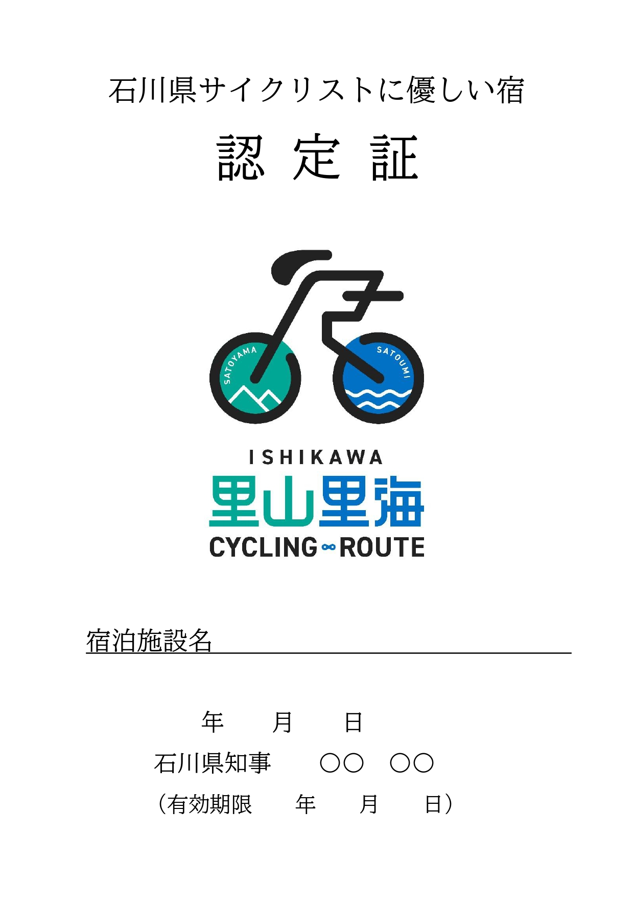
別記様式３

「石川県サイクリストに優しい宿」変更届出書

年 月 日

石川県知事 様

所在地
事業所名
代表者職・氏名

「石川県サイクリストに優しい宿」認定要領第４第３項の規定により、下記のとおり、認定証の内容変更を届け出ます。

記

宿泊施設の名称
所在地
変更内容
変更理由
担当者 | 氏名
担当者 | 電話番号
担当者 | メール  アドレス

別記様式４

「石川県サイクリストに優しい宿」認定辞退届出書

年 月 日

石川県知事 様

所在地
事業所名
代表者職・氏名

「石川県サイクリストに優しい宿」認定要領第４第４項の規定により、認定を辞退したいので、下記のとおり届け出ます。

記

記

宿泊施設の名称
認定年月日
辞退理由
担当者 | 氏名
担当者 | 電話番号
担当者 | メール  アドレス

備考 本様式と併せ、認定証を同封又は返送すること

